Tillsynsbegäran – information om höga naturvärden och fridlysta arter i avverkningsanmälan A 2804-2023 i Gotlands kommun
Detta dokument behandlar höga naturvärden i avverkningsanmälan A 2804-2023 i Gotlands kommun. Denna avverkningsanmälan inkom 2023-01-18 00:00:00 och omfattar 7,6 ha.
Vi begär härmed att Skogsstyrelsen fattar beslut enligt miljöbalken som säkerställer att skogens höga naturvärden bevaras samt säkerställer att EU-lagstiftning efterlevs och att artskyddsbrott förhindras. Vi önskar även ta del av de ställningstaganden och beslut som myndigheterna meddelar till följd av aktuell avverkningsanmälan och föreningens inlaga (se 34 § förvaltningslagen).
Nedan beskrivs fynd av naturvårdsarter och fridlysta arter som gjorts i det avverkningsanmälda området.

Naturvårdsarter
I avverkningsanmälan har följande 13 naturvårdsarter hittats: granrotspindling (VU), narrspindling (VU), violettfläckig spindling (VU), ekticka (NT), granticka (NT), oxtungssvamp (NT), svinrot (NT), blå slemspindling (S), fransig jordstjärna (S), rödgul trumpetsvamp (S), svavelriska (S), sankt pers nycklar (§8) och blåsippa (§9). Av dessa är 7 rödlistade. För rödlistade arter har rödlistekategorin angivits inom parentes. Arter som är signalarter enligt Skogsstyrelsen har markerats med (S). För fridlysta arter anges även paragrafen i Artskyddsförordningen som arten är fridlyst enligt.
De påträffade naturvårdsarterna är ett tydligt kvitto på att detta rör sig om en skog med höga naturvärden. I Figur 1 visas en karta över det avverkningsanmälda området, där samtliga fyndplatser för naturvårdsarter som finns registrerade på Artportalen har markerats.
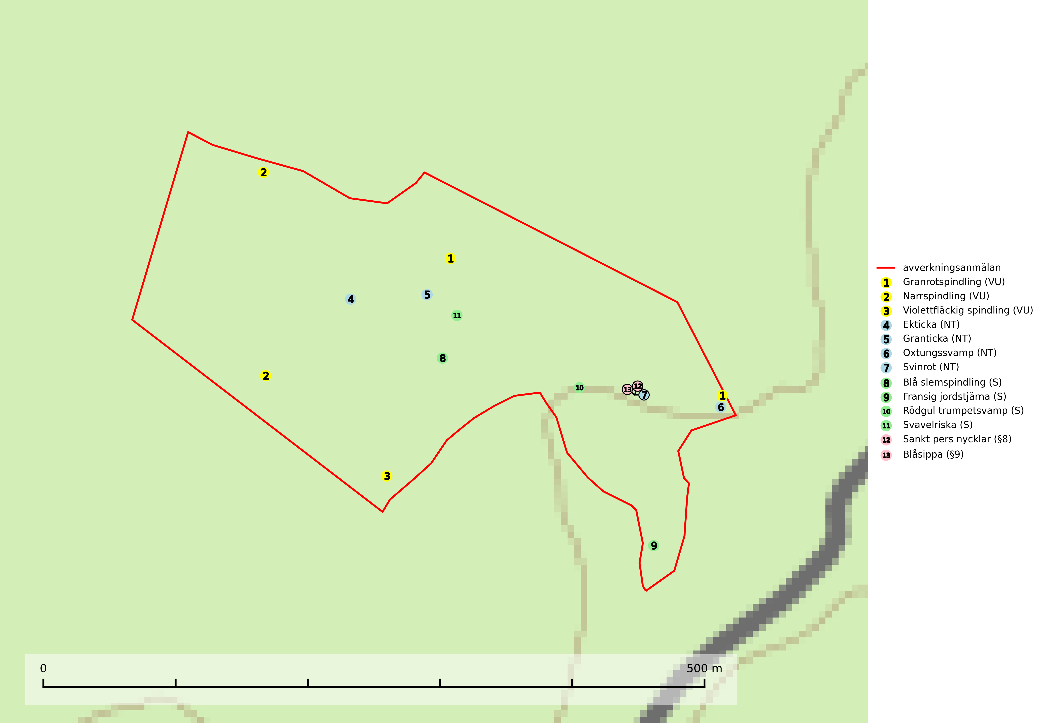
Figur 1. Fyndplatser för naturvårdsarter i det avverkningsanmälda området (röd linje). Markörer utan svart kant är placerade på fyndplatsen. Markörer med svart kant är placerade vid sidan av fyndplatsen och har ett svart streck som visar fyndplatsens exakta position. Kartans mittpunktskoordinat är N 6360469, E 704769 i SWEREF 99 TM.
Blå slemspindling (NT) är en mykorrhizasvamp som förekommer i kalkgranskogar med välutvecklade mossmattor och ett örtrikt fältskikt. Den växer även på rik mark i ädellövskog under bok, ek. lind och hassel. Växtplatserna har ofta hög luftfuktighet och ligger gärna i anslutning till en bäck eller ett fuktdråg där marken inte blir helt uttorkad under sommaren. Arten signalerar höga naturvärden och växer ofta tillsammans med många andra ovanliga och rödlistade arter. Den totala populationen i landet bedöms ha minskat och väntas fortsätta minska, främst till följd av avverkning av kalkbarrskogar. Blå slemspindling är typisk art för 9050 Näringsrik granskog (SLU Artdatabanken, 2026; Nitare & Skogsstyrelsen, 2019).
Ekticka (NT) påträffas i löv- och blandskog och hagmark där den växer på levande oftast äldre eller senvuxna ekar. Minskningstakten för den svenska populationen har uppgått till 15 % under de senaste 50 åren och bedöms vara nära gränsvärdet för Sårbar (VU). Ekticka är typisk art för 9020 Nordlig ädellövskog (SLU Artdatabanken, 2025).
Granrotspindling (VU) bildar mykorrhiza med gran. Växer i djup barrförna, gärna i gamla myrstackar, i medelålders till äldre ängsgranskog på kalkrik mark. Minskningstakten uppgår till 30 % inom 50 år och överstiger gränsvärdet för Sårbar (VU) enligt A-kriteriet. (A2c+3c+4c). Arten missgynnas av avverkning och markberedning. Generellt bör lokaler som är särskilt rika på förekomster av sällsynta svampar säkerställas och lämnas för fri utveckling (SLU Artdatabanken, 2024).
Granticka förekommer främst i äldre skogar med naturskogskaraktär, liksom i dimensionsavverkade och plockhuggna skogar. I äldre grannaturskog i norra Sverige är den alltjämt en förhållandevis vanlig karaktärsart, medan den längre söderut blir allt mer sällsynt. I Götaland och delar av Svealand är den en god signalart för skyddsvärda granskogsmiljöer. Arten bedöms ha minskat starkt under senare år på grund av skogsavverkningar, då den framför allt växer i äldre granskog med långvarig grankontinuitet. I urskogsliknande bestånd i norra Sverige kan ibland påträffas den mycket sällsynta tickan grantickeporing (VU), som lever på döda grantickor. Det som tidigare inbegripit grantickan har visat sig röra sig om två arter; tajgagranticka Porodaedalea abietis (LC) och Porodaedalea chrysoloma (DD). Den nordligare arten, tajgagranticka, bildar större fruktkroppar och har sin främsta förekomst i norra Sverige, medan den mer tunnköttiga arten, P. chrysoloma, förekommer i sydöstra Sverige och på Gotland (SLU Artdatabanken, 2026; Nitare & Skogsstyrelsen, 2019).
Narrspindling (VU) bildar mykorrhiza med tall på kalkrik mark i luckig kalktallskog. Den är placerad högst upp i Skogsstyrelsens värdepyramid för bedömning av skog med höga naturvärden och är i Norden bara känd från ett fåtal lokaler på Gotland. Arten är mycket sårbar genom sin fåtaliga förekomst och bedöms ha minskat och fortsätter att minska, huvudsakligen p.g.a. slutavverkningar av äldre barrskog (SLU Artdatabanken, 2024; Nitare & Skogsstyrelsen, 2019).
Oxtungssvamp (NT) växer nästan uteslutande på flerhundraåriga jätteekar i kulturlandskapet, till exempel i ekhagar och vid vägkanter, men kan även leva kvar på dess träd i mer slutna bestånd. Arten hotas av avverkning av värdträd och passande värdträd runt fyndplatserna samt av att olikåldriga bestånd med grov ek i hagmarks- och skogsmiljö avverkas (SLU Artdatabanken, 2024; Nitare & Skogsstyrelsen, 2019).
Rödgul trumpetsvamp signalerar kalkrika barrsumpskogar eller avgränsade små mineralrika ytor i barrskogslandskapet, vilka normalt har höga naturvärden. I urbergsbygder är den en bra signalart på känsliga skogsbiotoper (Nitare & Skogsstyrelsen, 2019).
Violettfläckig spindling (VU) bildar mykorrhiza med gran och tall i äldre kalkbarrskogar på torr, örtrik mark. Minskningstakten uppgår till 30 % inom 50 år och överstiger gränsvärdet för Sårbar (VU). Artens ekologiska krav med fynd enbart i äldre, örtrika kalkbarrskogar med kontinuitet, miljöer som idag ofta är starkt hotade av slutavverkningar, gör den mycket sårbar. Alla kända lokaler har ett högt skyddsvärde och kalkbarrskogar med höga naturvärden bör få områdesskydd med individuellt anpassade skötselråd (SLU Artdatabanken, 2024).

Fridlysta arter
Följande fridlysta arter har sina livsmiljöer och växtplatser i den avverkningsanmälda skogen: sankt pers nycklar (§8) och blåsippa (§9).
Blåsippa (§9) är typisk art för 9050 Näringsrik granskog, 9020 Nordlig ädellövskog och 8240 Karsthällmarker (SLU Artdatabanken, 2025).

